PRÁCTICA PROFESIONAL SUPERVISADA
LA CAMPAGNOLA S.A.C.I.

- DESCRIPCIÓN GENERAL DE LA EMPRESA

  - Actividad

La Campagnola SACI San Rafael es una planta elaboradora de pulpas alimenticias y pertenece al Grupo Arcor dentro de la división alimentos.
Grupo Arcor posee un importante know-how en la elaboración de productos alimenticios y cuenta con 6 plantas industriales en Argentina que trabajan con una rigurosa selección de materias primas y avanzados procesos tecnológicos.
En el año 2006, Arcor adquirió la centenaria y reconocida empresa alimenticia argentina La Campagnola SACI, incorporando sus tradicionales líneas de conservas de pescados, salsas y tomates, conservas vegetales, dulce de leche, mermeladas, frutas y aderezos.
Su oferta de productos nutritivos y sabrosos se comercializa con el aval de Arcor y La Campagnola y cuenta con un portfolio de marcas líderes, muy valoradas y reconocidas por los consumidores.
La División de Alimentos de Grupo Arcor participa en más de 12 categorías, entre las que se encuentran: Mermeladas, Dulces Sólidos, Salsas, Tomates, Conservas Vegetales, Conservas de Pescado, Bebidas, Premezclas, Polentas, Aderezos, Aceites y Frutas, entre otras, liderando la mayoría de los segmentos donde participa.
  - Historia del Grupo Arcor
Arcor fue fundada en 1951 por un grupo de pioneros, con el objetivo de ofrecer alimentos de calidad a un precio accesible para consumidores de todo el mundo.
Entre los fundadores se encontraban los hermanos Fulvio, Renzo y Elio Pagani; los hermanos Modesto, Pablo y Vicente Maranzana; Mario Seveso y Enrique Brizio.
Decidieron nombrar su emprendimiento de esta manera porque es la conjunción de las dos primeras letras de “Arroyito” y las tres primeras de “Córdoba”.
En la década del ’70, Arcor consolidó su integración vertical a través de la construcción de plantas industriales, con el fin de satisfacer las diversas necesidades de la compañía, desde las materias primas hasta los envases, pasando incluso por la energía.
Así inauguró una planta en Tucumán (1970); en San Rafael, Mendoza (1972); en Villa del Totoral, Córdoba (1975); en San Pedro, Buenos Aires (1975); otra en Villa del Totoral (1979); y en Paraná, Entre Ríos (1980). Por esos años, Arcor ya se había transformado en un vasto complejo industrial que marcaba el camino entre las empresas de su país.
A su vez, la compañía continuaría creciendo tanto en la Argentina como en los distintos países de la región.
A fines de 2005, el Grupo Arcor adquirió la tradicional empresa argentina Benvenuto S.A.C.I., líder en productos alimenticios en el mercado local.
Así, incorporó las tradicionales líneas de conservas de pescados, tomates, legumbres y hortalizas, dulce de leche, mermeladas, frutas y aderezos de un portfolio de marcas altamente valoradas como La Campagnola, Nereida, BC, Salsati, Poncho Negro, entre otras.
Con la compra de Benvenuto S.A.C.I, Arcor suma tres nuevas fábricas ubicadas en Choele-Choel (Río Negro), Mar del Plata (Buenos Aires) y San Martín (Mendoza).

  - Ubicación
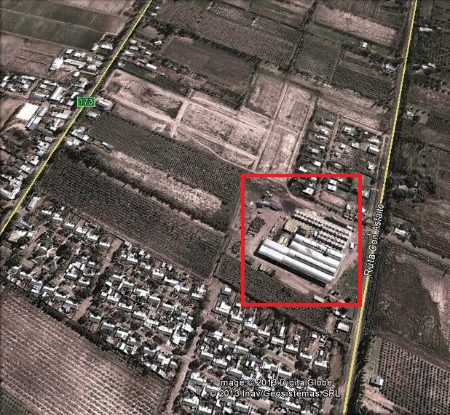

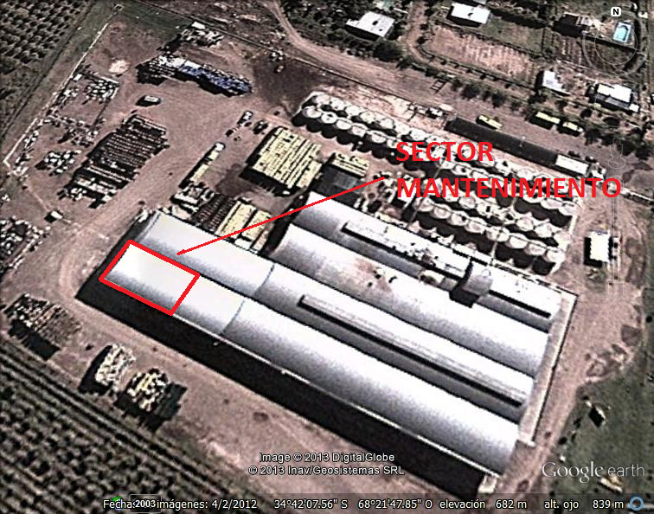

  - Organigrama

    - Organigrama Arcor SAIC

    - Organigrama La Campagnola SACI

  - Proceso Productivo

  - Variedad de Productos

La variedad de productos producidos en la planta La Campagnola SACI San Rafael se detalla a continuación:

- Pulpa Tamizada Concentrada de Ciruela
- Pulpa Tamizada Concentrada de Durazno
- Pulpa Tamizada Concentrada de Pera
- Pulpa de Zanahoria
- Jugo de Membrillo Concentrado
- Pulpa de Membrillo Sulfitada
- Filet de Naranja

- INTRODUCCIÓN A LA EMPRESA

El primer contacto con la empresa se produjo a través de un comunicado en la página web de la Universidad Tecnológica Nacional- Regional San Rafael, donde se anunciaba la solicitud de un estudiante avanzado de la carrera Ingeniería Electromecánica para llevar a cabo una serie de tareas:

- Medición del consumo de energía de los equipos.
- Gestión del sistema informático de mantenimiento.
- Aplicación de la metodología de mejora para la resolución de fallos.

Mediante una página de empleos accedí a postularme en el puesto.
Al cabo de un par de meses recibí un llamado para realizar una entrevista sobre el trabajo.
Y en última instancia me comunicaron que había quedado seleccionada para el empleo.
Luego de una serie de trámites con la oficina de recursos humanos comencé a trabajar en la planta.

- PRIMER DIA DE TRABAJO

Durante mi primer día de trabajo realice un recorrido por la planta a cargo del responsable de Maphi (Medio Ambiente, Higiene y Protección Industrial) del establecimiento, donde recibí una introducción del proceso productivo de esta industria así como también la señalización de algunas grandes fuentes de consumo de energía.
Más tarde fui trasladada al sector mantenimiento, donde un técnico electricista me llevó a realizar un nuevo recorrido de la planta especificando las conexiones eléctricas de la instalación.
Al retornar a la oficina de mantenimiento me dieron a conocer el programa de eficiencia energética con el que contaban y el que se estaba llevando a cabo en Arroyito, Córdoba para ponerlo en funcionamiento en la planta de San Rafael.

- CONTENIDO DE LA PRÁCTICA PROFESIONAL SUPERVISADA

  - PROGRAMA DE EFICIENCIA ENERGÉTICA

Como primera medida se relevaron los equipos de la planta para conocer cada uno de los activos con los que debía trabajar, para ello conté con el lay-out de la misma (Anexo 1-A)

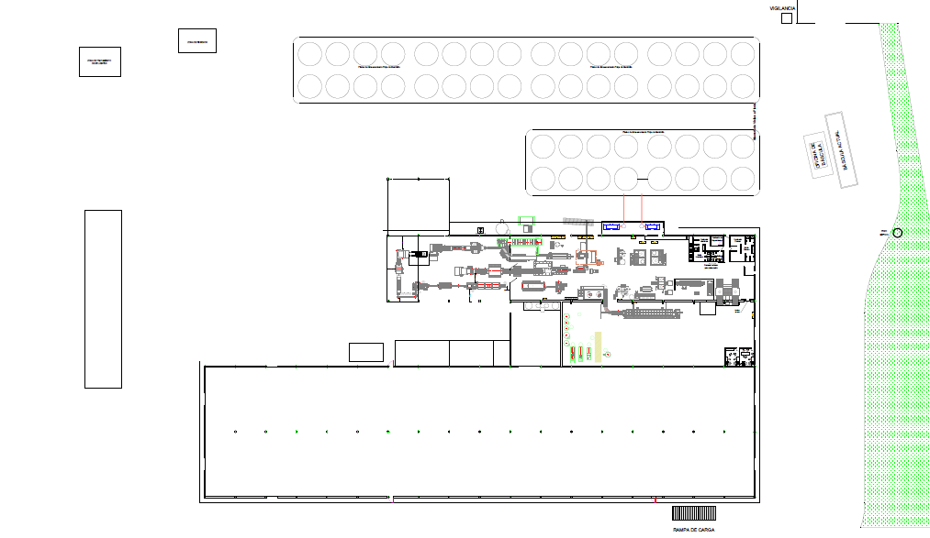

A partir del trabajo realizado elaboré una lista con los equipos de planta que cuentan con motores eléctricos como punto de partida del Programa de Eficiencia Energética

Este programa cuenta con una serie de pasos que paso a detallar

    - Diagnóstico inicial

Objetivo:
Realizar un monitoreo de equipos e instalaciones con sus características de uso para cuantificar el nivel de utilización de los mismos y la energía eléctrica instalada (nominal)
Alcance:
Todos los equipos que consumen energía eléctrica de líneas de proceso de todas las plantas y depósitos del Grupo. En nuestro caso, la planta La Campagnola SACI San Rafael

Equipos:
Motores: asociados a bombas, reductores, ventiladores, equipos para proceso y transporte, compresores, enfriadores de aire, etc.
(Anexo 1B)
    - Priorización

Objetivo:
Identificar los equipos, sectores o líneas de una planta o depósito que tengan prioridad de análisis de acuerdo la potencia instalada y a su factor de uso

Herramientas:

A los efectos de priorizar se tuvieron en cuenta la potencia instalada y el factor de uso, a fin de establecer un orden categorizaremos a los equipos en cuatro grupos.

- >= 15 hp
- 15 hp >; =<7.5 hp
- 7.5 hp >;=<3 hp
- 3 hp >;=< 0,5 hp

(Anexo 1C)
Gráfico de consumos en planta
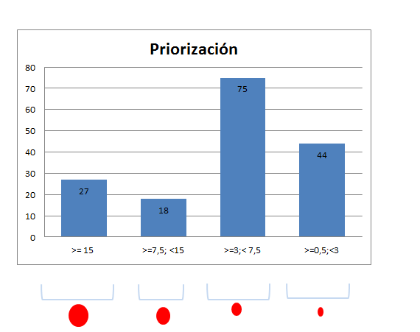

Mapa de consumo

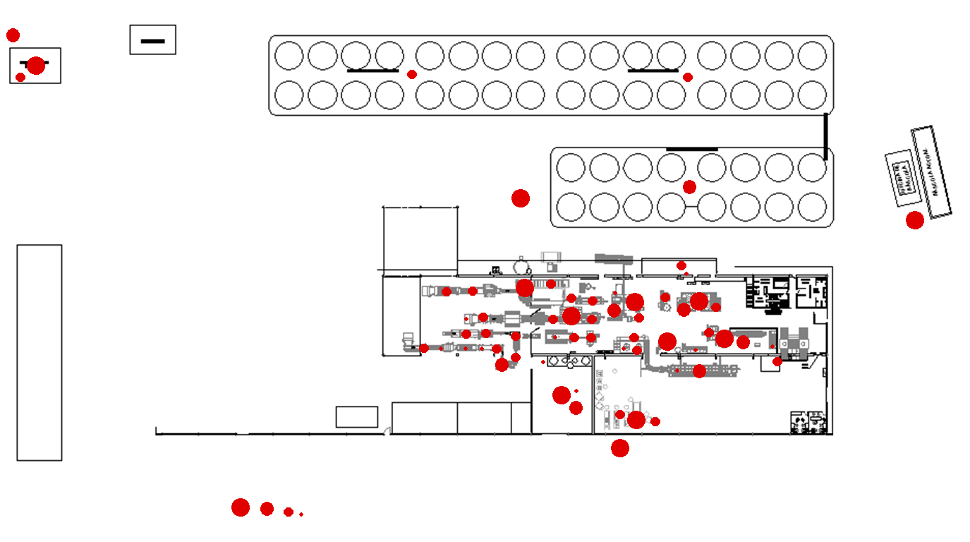

De esta forma se obtuvo un gráfico de potencias instaladas de los equipos / sectores y un mapa con un orden de magnitudes para poder priorizar y medir en estos equipos / sectores seleccionados las potencias consumidas reales y propones mejoras a implementar en el próximo semestre y otras a presupuestar para el 2014.
A partir de la discriminación realizada se toma el rango superior considerando que son los equipos de mayor consumo de la planta.
En el rango considerado de trabajo se toma las mediciones correspondientes para constatar si la potencia de consumo coincide con la potencia instalada.
Se verifica que un 96 % de los equipos están por debajo de la potencia nominal, lo que indica que los motores están sobredimensionados para las prestaciones requeridas.
Si bien se descarta la posibilidad de cambiar los motores, se debe establecer una serie de condiciones a los cuales los equipos deben estar sometidos a fin de conseguir una estandarización y encontrar posibles mejoras.

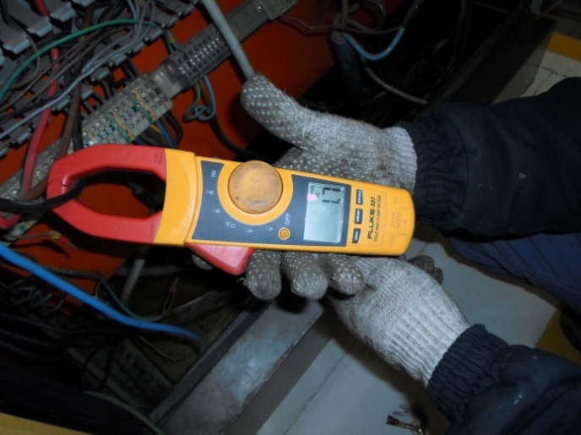

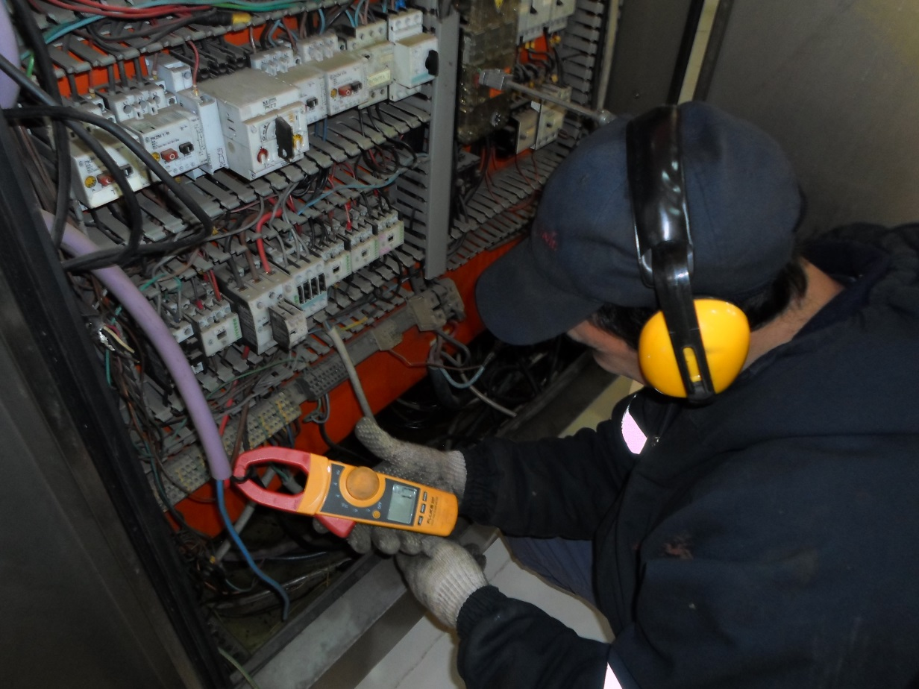

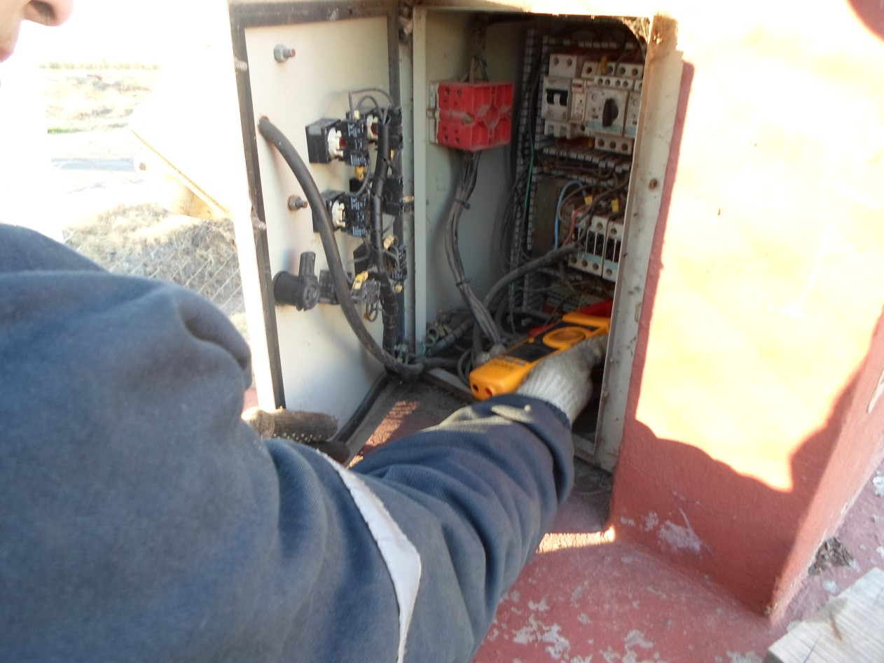

    - Condiciones Básicas

Objetivo:
Establecer y Mantener los estándares básicos del equipo o instalación y los estándares operativos
Alcance:
Todos los equipos e instalaciones priorizados
Herramientas:
Se entiende que un equipo o instalación está en sus condiciones básicas cuando el nivel de cumplimiento de la hoja de estándares básicos es el 85% como mínimo. Caso contrario se deben identificar y tratar los puntos subvaluados para lograr este objetivo dentro de los próximos 6 (seis) meses.

IDENTIFICACION DEL MOTOR

DATOS TECNICOS

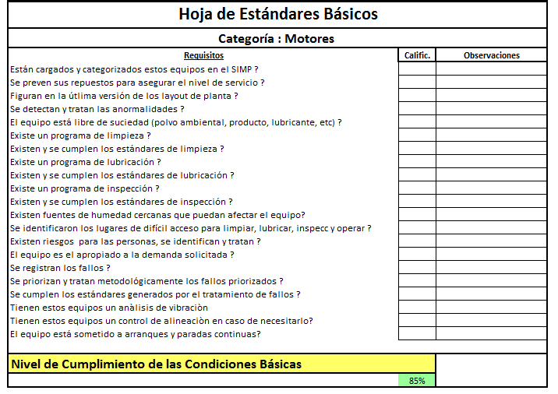
A modo de ejemplo veremos el caso de los equipos que se encuentran en la Sala de Calderas (Anexo 1-D)
  - ANALISIS DE CRITICIDAD DE LOS EQUIPOS

A partir del relevamiento realizado se pudo conocer el análisis de criticidad de los equipos de la planta, este se define como una clasificación de equipos que nos sirve como punto de partida para un mantenimiento planificado en la planta.
El relevamiento debió abarcar el principio de funcionamiento de cada equipo debido a que esto nos dará la opción de ampliar el mantenimiento hacia todos los sectores de la máquina.
La primera consideración a tener en cuenta es que este solo se realizara con los equipos que están en uso.
    - Criterios para la evaluación de equipos
SEGURIDAD
Clase L:
- Tiene requerimientos legales de diseño, fabricación y controles periódicos a lo largo de su vida útil.

Clase A:
- Pone en riesgo la vida humana
- Riesgo de explosión
- Riesgo eléctrico

Clase B:
- Riesgo de heridas menores con baja médica
- Apretones
- Quemaduras menores
- Cortes menores

Clase C:
- Pequeños incidentes sin baja médica

CALIDAD
Clase A:
- Contaminación de producto
- Producto fuera de especificaciones

Clase B:
- Variaciones de la calidad que pueden corregirse rápidamente por el operador

Clase C:
- No afecta la calidad

OPERACIONES
Clase A:
El fallo del equipo puede ocasionar la parada de:
- La planta
- Una sección
- Una línea

Clase B:
- El fallo del equipo solo causa una detención parcial

Clase C:
- No afecta la continuidad del proceso

MANTENIMIENTO
Clase A:
- La reparación del equipo toma entre 4 y 10 horas
- La frecuencia del fallo es mayor a 3 veces por mes
- El costo de reparación del equipo es mayor a 2000$

Clase B:
- La reparación toma menos de 4 horas
- La frecuencia de falla es menor a 3 veces por mes
- Costo de reparación entre 500 y 2000$
Clase C:
- Puede dejarse sin atender
- Costo de reparación hasta 500$

MEDIO AMBIENTE
Clase L:
- Tiene requerimientos legales de diseño, fabricación y controles periódicos a lo largo de su vida útil

Clase A:
- Un fallo del equipo puede producir un impacto ambiental significativo. Ej: generación de restos y scrap, derrames de líquidos o gases peligrosos.

Clase B:
- Un fallo ambiental genera un impacto ambiental de carácter menor. Por ej: Uso ineficiente de recursos naturales (agua, energía eléctrica, gas natural)

Clase C:
- El fallo del equipo no produce impacto ambiental

JERARQUIZACIÓN DE ACTIVOS (Anexo 2-A)

A partir de los datos obtenidos se define la estrategia de mantenimiento

    - Cantidad de equipos por clase

    - Tipo de mantenimiento

Mantenimiento Preventivo y Predictivo:
- Equipos L
- 100% de cumplimiento de Hoja de Revisión
- Objetivo: cero fallos

Hoja de Revisión:
Serie de tareas a realizar a un equipo para mantenerlo en condiciones óptimas de funcionamiento. Estas tareas se definen al cargar al equipo al sistema.
Mantenimiento Preventivo
- Equipos 3A, 2A, 1A
- x% cumplimiento de Hoja de Revisión
- Objetivo: Reducción de 80-90 % fallos

Mantenimiento Correctivo + Preventivo Básico
- Equipos 3B, 2B, 1B, 4C

    - Estrategia de mantenimiento
El segundo ítem a tener en cuenta en una estrategia de mantenimiento es la cantidad y el grado de los fallos.
Definición de fallos:
Pérdida parcial o total de la condición estándar del proceso / equipo que genera una parada o disminución de velocidad no prevista.
RANGO DE FALLOS (1)
(1) Para procesos industriales particulares como los de planta papel y jarabes, los rangos de fallos son definidos considerando tiempos que expresen la realidad de los fallos de estas plantas.

  - CASO DE MEJORA: AUMENTO DE EFICIENCIA EN EL SECTOR CALDERA

En primera instancia debemos mencionar que el sector calderas de la planta cuenta con:
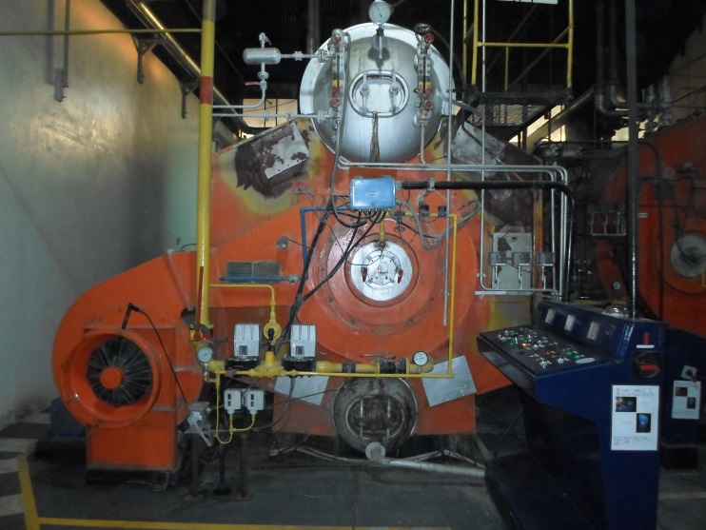
- Caldera Acuotubular

Producción de vapor: 10000 kg/hora
Presión de Trabajo: 16 kg/cm²
Datos según Placa

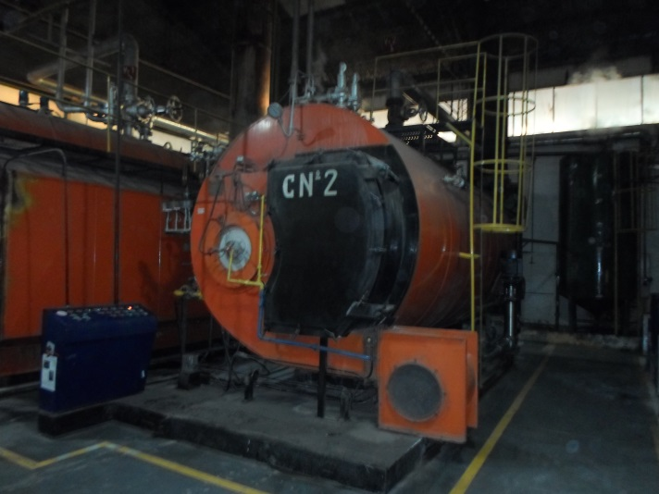
- Caldera Humotubular

Producción de vapor: 6000 kg/hora
Presión de Trabajo: 8 kg/cm²

La metodología de trabajo en el caso de mejora se basará en siete pasos a desarrollar
- Descripción del Problema
Con pocas palabras se escribe cual es el problema detectado; la descripción debe ser acotada y con un nivel de detalle que permita ser comprendido por cualquier integrante de la organización; cuando corresponda, debe contener datos cualitativos y cuantitativos.
Ejemplo: Reproceso del mes de julio del producto A en la línea 1, es superior en un 20% al valor objetivo.
En esta sección se anexa todo tipo de información que aporte efectivamente al entendimiento real del problema.
Ejemplo: Fotos del sitio en el que se produjo el accidente, del equipo involucrado y del entorno.
- Acciones Inmediatas
Todo problema detectado tiene una acción inmediata o contingente tomada para impedir o minimizar la repetición del problema en el corto plazo; estas acciones son tentativas y se ejecutan sin conocer la causa raíz del problema.
En esta sección se asienta la/s acciones tomadas, descritas de modo concreto y preciso.
Ejemplo: señalización de tales características; aviso inmediato a los involucrados; contención de una pérdida utilizando tal material; reparación o cambio de una pieza, etc.
Las acciones contingentes nunca deben tomarse como acciones.
- Análisis de Causas
Descripción de las causas:
En este paso se debe estudiar el mismo con la profundidad necesaria para comprenderlo correctamente y así poder identificar las causas que lo generan y que deben ser eliminadas para evitar la recurrencia.
Se debe procurar encontrar la mayor cantidad de causas (reales y potenciales).
Es aconsejable realizar este análisis sobre la base de una observación directa de los equipos, procesos y lugares de trabajo y utilizando técnicas utilizadas para ello, por ejemplo: Diagrama causa efecto (4M), Porque-porque, entre otros.
La técnica empleada es seleccionada por las persona/s que realizan el análisis considerando la utilidad para el tipo de problema y la familiaridad; y la facilidad del uso de la misma.
- Plan de Acción
Descripción de las acciones:
Contiene el listado de todas las tareas identificadas como necesarias para eliminar o minimizar las causas reales y potenciales del problema y por lo tanto evitar su repetición.
El plan tiene información precisa sobre las actividades, el objeto o la/s persona/s sobre el cual será aplicada la actividad, el responsable de que se realicen esas actividades y la fecha prevista para finalizar la actividad (acordada con el responsable de ejecutarla)
El plan debe tener el suficiente sustento como para que si es necesario realizar rectificaciones, estas sean mínimas.
El plan incluye la verificación del cumplimiento de las actividades.
- Verificación de Efectividad
Implica el cumplimiento del/los objetivos y metas propuestos en el plan de acción y cierto grado de certeza de que el problema no se repetirá.
Cuando se define la cantidad de días aconsejables o requeridos para realizar la verificación de la efectividad de las acciones se tiene en cuenta en primera instancia la posibilidad de constatar que efectivamente el problema no se repita. En segunda instancia se considera el tiempo requerido para constatar que las actividades realizadas controlen la/s causa raíz del problema (en los casos en los que se necesitan varios meses para corroborar que no se repite el problema)
- Estandarización
Descripción de las acciones:
Es consolidar los logros a través del establecimiento de los estándares, indicadores de control, instructivos, hojas de revisión, etc…Implica establecer formalmente un modo de realizar algo, sabiendo que de esa manera no ocurrirá un problema determinado.
La estandarización lleva aparejado un plan de acción en el que se especifica que se hará, quien y cuando.
Como parte de la estandarización se informa al pilar de gestión temprana las acciones y requerimientos para que los mismos sean considerados en futuros proyectos y se incluyan en las listas de verificación.
- Expansión Horizontal
Es planificar e implementar las acciones efectivas estandarizadas a otras situaciones similares en las que se puede presentar el mismo problema.
La expansión horizontal lleva aparejado un plan de acción en el que se especifica que se hará, quien y cuando y una verificación de la ejecución de las actividades.
En el caso que no corresponda aplicar este paso del tratamiento, el comité de la planta deja asentada la causa y justificación de la inexistencia de expansión horizontal.

- Descripción del Problema

En nuestro caso tenemos dos problemas a tratar
1a. Combustión deficiente en los quemadores de las calderas
1b. Inconveniencia de el proceso de ablandado de agua
Estos inconvenientes traen como consecuencia mayor consumo de energía y un mayor consumo de sal, dando una pérdida de eficiencia en el proceso.
En nuestro caso sólo trataremos el ítem número dos, ya que el primero se resolverá a través del mantenimiento tercerizado al que está sometido el sector calderas
Antes de comenzar la descripción en sí, se hará una breve introducción al tema:
PROCESO DE ABLANDADO DE AGUA
Dentro de la sala de calderas nos encontramos con un proceso de ablandado de agua, el cual se realiza a través del método de intercambio iónico a través de lecho fijo de resina catiónica.
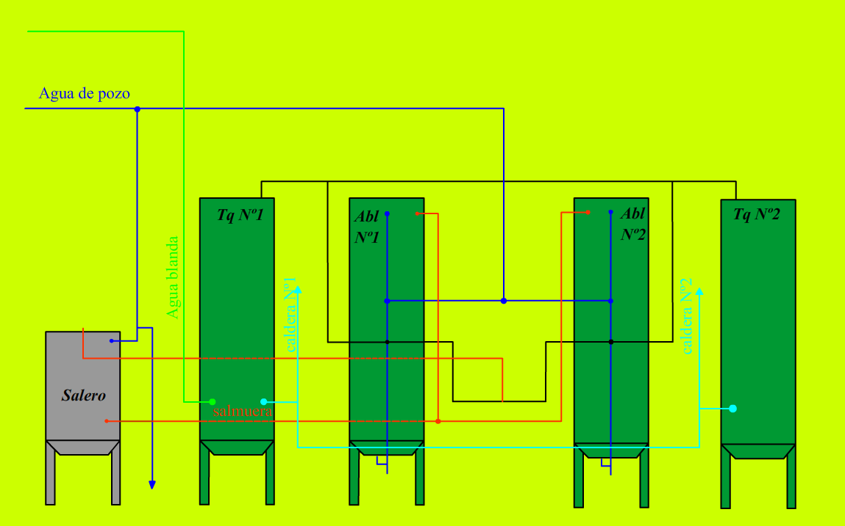
Desarrollando el ítem dos:
- Obstrucción del filtro en el salero
- Escaso período entre el regenerado de resina
- Registro de datos deficientes

- Acciones Inmediatas

- No se aplicaron

- Análisis de Causas

Aquí se aplicó el método de la espina de espina de pescado:
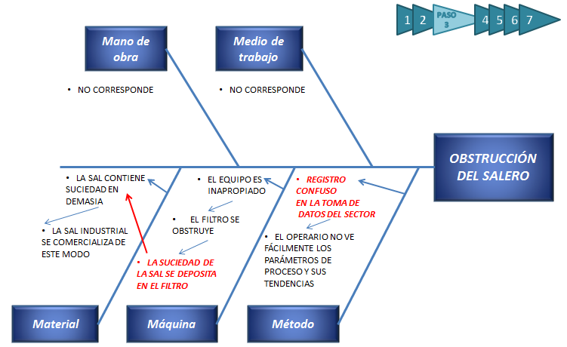



- Plan de Acción

Para tratar la causa raíz:
- Colocación de la malla circundante al filtro a fin de evitar el contacto entre piedras y filtro
- Análisis de la concentración adecuada de la salmuera en el proceso
- Construcción de un nuevo salero que satisfaga las necesidades del ablandado

Para tratar la causa raíz secundaria:
- Generar un registro de datos para contabilizar tiempos de proceso en el sector
- Verificación de Efectividad

- Estandarización

Planillas en funcionamiento en el sector
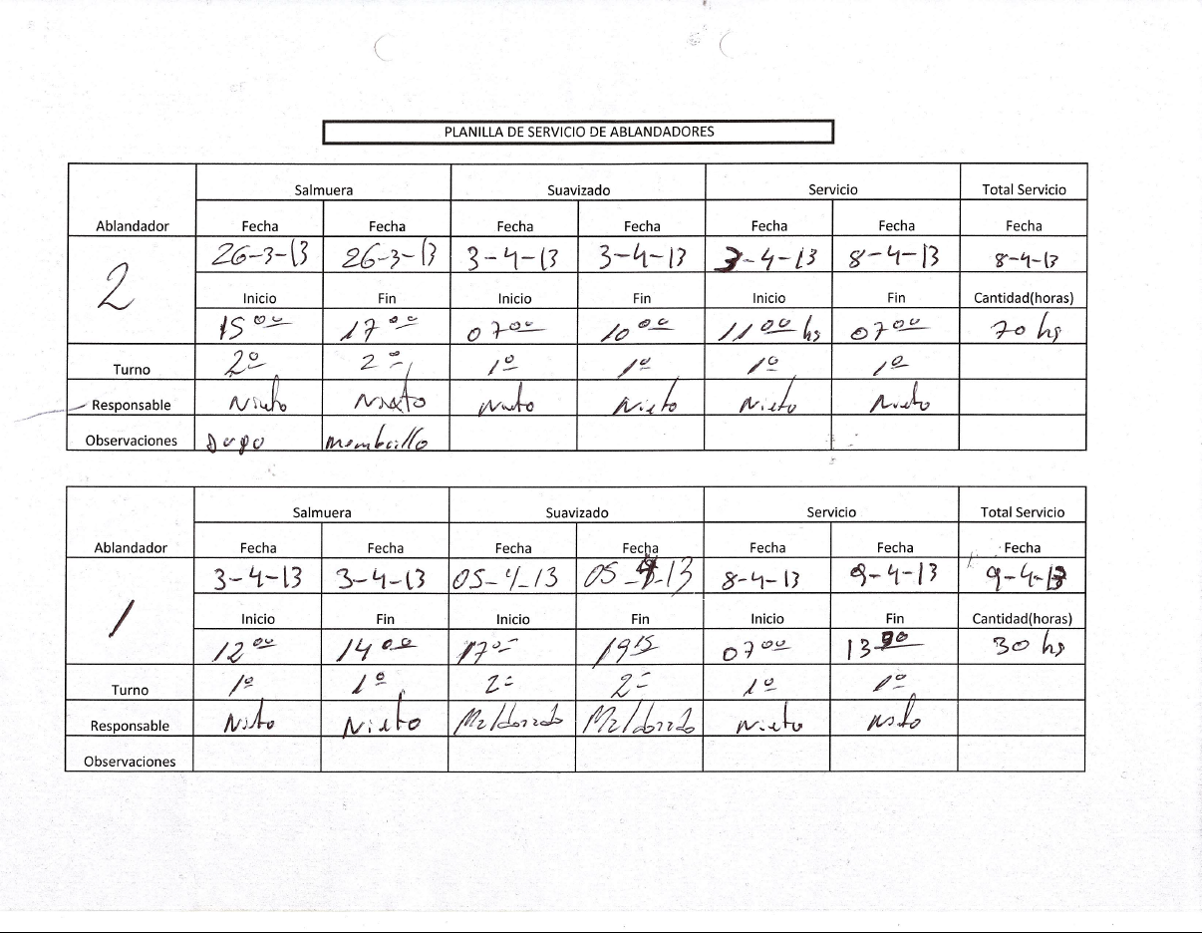

- Expansión Horizontal

No se aplicó

OTRAS MEJORAS
- Implementación de mantenimiento autónomo del sector

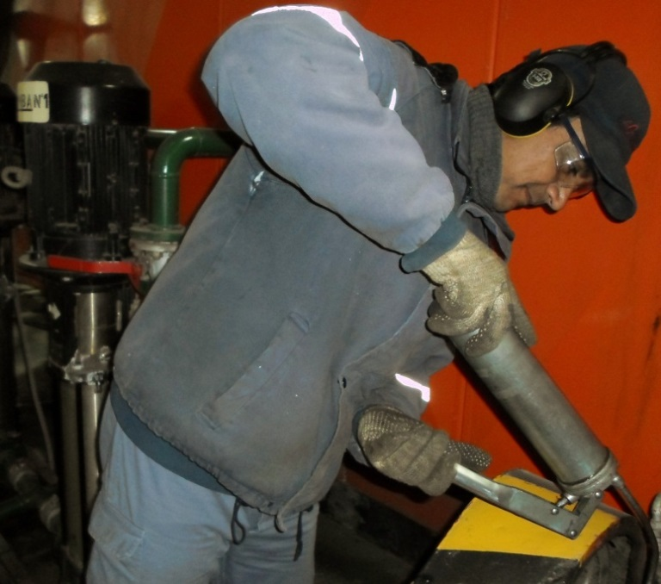
- Aplicación de SPAC

    - PROCEDIMIENTO GENERAL DE REGENERADO DE RESINA
1-OBJETIVO
Establecer una metodología para optimizar el proceso de regenerado de resina en el sector de calderas de la planta.
2-ALCANCE
Ámbito de aplicación: Aplica al sector caldera de la planta, específicamente a las máquinas o equipos relacionados con el regenerado de resina
3-DESARROLLO
3.1-Cubicación de los ablandadores
Dimensiones
$$perímetro=3070 mm$$
$$diámetro [d]=977.2 mm$$
$$altura [h]=3070 mm$$
$$altura resina [h_{1}]=2000 mm$$
$$altura resina {[h}_{2}]=1800 mm$$
Volúmenes de resina
$${vol}_{1}=\frac{π*d^{2}}{4}*h_{1}=1.499m^{3}≅1500 l$$
$${vol}_{2}=\frac{π*d^{2}}{4}*h_{2}=1.349m^{3}≅1350 l$$
Al tener diferencia de cantidades de resina entre los ablandadores vamos a optar por evaluar el que contiene la mayor cantidad de la misma.
3.2- Cálculo de cantidad de cloruro de sodio para regeneración
Según la teoría se debe tomar 200 gr de NaCl/litro de resina, aunque en forma empírica se considera un criterio de 300 gr de NaCl/litro de resina.
En nuestro caso tomaremos una cantidad de 250 gr NaCl/litro de resina, un valor medio como, luego ante los resultados del proceso se optará por una mayor o menor cantidad.
$$1l resina -----250gr NaCl$$
$$1500l resina-----375 kg NaCl$$
$$1350l resina-----337,5 kg NaCl$$
Se adoptará un valor de 400 kg por cada regenerado
3.3- Concentración de la solución de salmuera
De acuerdo al tipo de Resina con la que contamos (Amberlite) se sugiere una concentración entre el 10 - 20%
Se trabajará con una solución al 20% por dos motivos:
- La capacidad del salero es muy pequeña, lo que conllevaría a realizar de modo repetitivo el proceso
- La selección de menor cantidad de NaCl en el ítem anterior (250 gr NaCl en vez de 300 gr NaCl)
Capacidad del tanque de salmuera:
$$diámetro \left[d_{s}\right]=950 mm$$
$$altura [h_{s}]=850 mm$$
$${vol}_{s}=\frac{π*{d_{s}}^{2}}{4}*h_{s}=0.62m^{3}≅602 l$$
Para una concentración al 20%
$$1l H_{2}O -----200gr NaCl$$
$$602l H_{2}O -----120,4 kg NaCl$$
Si bien la capacidad del tanque indica que se deben utilizar 120kg de NaCl por cada preparación de salmuera, esto sería muy trabajoso, ya que la sal industrial se comercializa en bolsas de 50 kg por lo tanto optaremos por un número mayor, igual a 150 kg NaCl por cada preparación
3.4- Procedimiento general
- En primera instancia se debe realizar un contralavado a la resina para eliminar las impurezas que contenga esta. (véase anexo 4.1)
- El preparado de la salmuera propiamente dicha se realizará en tres etapas(véase anexo 4.2):
  - Agregado de 150 kg de sal en el salero y posteriormente 600 L de agua (capacidad del salero)
  - Agregado de la preparación de salmuera al ablandador
  - Suministrar un tiempo de contacto entre resina y salmuera
  - Extracción de la salmuera del ablandador
  - Repetir pasos a), b), c) y d)
  - Agregado de 100 kg de sal en el salero y posteriormente 600 L de agua
  - Repetir pasos b), c) y d)

4- Anexos
4.1 Instructivo del procedimiento de contralavado
4.2 Instructivo del procedimiento de preparado de salmuera y regenerado
4.3 Instructivo del procedimiento de suavizado
4.4 LUP de procedimiento general

Anexo 4.1- Instructivo del procedimiento de contralavado
ABLANDADOR N°1
  - Cerrar VM5.-
  - Abrir VM6.-
  - Abrir VM8, un cuarto de vuelta controlando que no haya pérdida de resina y poca presión en los filtros del ablandador.-
  - Esperar 30 minutos aproximadamente.-
  - Cerrar VM6 y VM8.-
ABLANDADOR N°2
- Cerrar VM2.-
- Abrir VM6.-
- Abrir VM9, un cuarto de vuelta controlando que no haya pérdida de resina y poca presión en los filtros del ablandador.-
- Esperar 30 minutos aproximadamente.-
- Cerrar VM6 y VM9.-

Anexo 4.2 Instructivo del procedimiento de preparado de salmuera y regenerado
ABLANDADOR N°1
- Tomar muestra de VM28 (50ml), agregar 1 o 2 medidas de bronce de negro de eriocromo, cuando el color deje de ser AZUL y sea ROJO, cambiar el servicio de ablandador.-
- Cerrar VM5 y VM7, abrir VM2 y regular caudal de VM4, llenar planilla y pizarra.-
- Realizar el proceso de contralavado. (Véase anexo 4.1)
- Desagotar ablandador mediante la apertura de VM13, VM10 y VM16 con tiempo aproximado de media hora.-
- Agregar 150 kg de sal en el salero y posteriormente 600 L de agua (capacidad del salero).-
- Ingreso de salmuera al ablandador n°1, abrir VM14 de entrada al ablandador.-
- Cerrar VM13, VM10 y VM16.-
- Terminada la sal del salero, cerrar VM14, tiempo aproximado de vaciado del salero un hora y media.-
- Suministrar un tiempo de contacto entre salmuera y resina igual a 5 horas
- Abrir VM33 para la salida de la salmuera
- Repetir los pasos 5, 6, 7, 8, 9 y 10.-
- Agregar 100 kg de sal en el salero y posteriormente 600 L de agua (capacidad del salero).-
- Repetir los pasos 6, 7, 8, 9 y 10.-
- Realizar suavizado o tirado de sal(Véase anexo 4.3)
- Llenar planillas de control de ablandadores.-

ABLANDADOR N°2
- Tomar muestra de VM29 (50ml), agregar 1 o 2 medidas de bronce de negro de eriocromo, cuando el color deje de ser AZUL y sea ROJO, cambiar el servicio de ablandador.-
- Cerrar VM2 y VM4, abrir VM5 y regular caudal de VM7, llenar planilla y pizarra.-
- Realizar el proceso de contralavado. (Véase anexo 4.1)
- Desagotar ablandador mediante la apertura de VM12, VM10 y VM17 con tiempo aproximado de media hora.-
- Agregar 150 kg de sal en el salero y posteriormente 600 L de agua (capacidad del salero).-
- Ingreso de salmuera al ablandador n°1, abrir VM15 de entrada al ablandador.-
- Cerrar VM12, VM10 y VM17.-
- Terminada la sal del salero, cerrar VM15, tiempo aproximado de vaciado del salero un hora y media.-
- Suministrar un tiempo de contacto entre salmuera y resina igual a 5 horas
- Abrir VM34 para la salida de la salmuera.-
- Repetir los pasos 5, 6, 7, 8, 9 y 10.-
- Agregar 100 kg de sal en el salero y posteriormente 600 L de agua (capacidad del salero).-
- Repetir los pasos 6, 7, 8 y 9.-
- Realizar suavizado o tirado de sal(Véase anexo 4.3)
- Llenar planillas de control de ablandadores.-
VM= válvula manual

Anexo 4.3 Instructivo del procedimiento de suavizado
ABLANDADOR N°1
- Abrir VM5 ingreso de agua de pozo al ablandado.-
- Abrir VM33 para la salida de agua con salmuera
- Tomar muestra de VM10, cerrar VM5 y VM 33
- Llenar planillas de control de los ablandadores
ABLANDADOR N°2
- Abrir VM2 ingreso de agua de pozo al ablandado.-
- Abrir VM34 para la salida de agua con salmuera
- Tomar muestra de VM10, cerrar VM2 y VM 34
- Llenar planillas de control de los ablandadores

VM= válvula manual

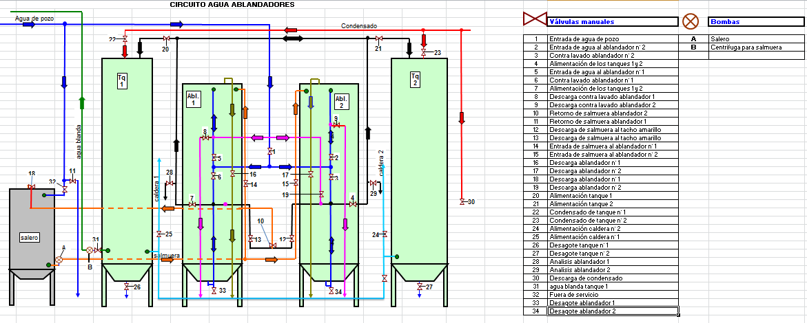
- CONCLUSION
  - Entrevista de trabajo
Al llegar al lugar me sentía expectante y ansiosa. Ya en la entrevista propiamente dicha, si bien esperaba la atención de algún responsable de recursos humanos o algún ingeniero de la planta, fui entrevistada por el encargado de Maphi.
Al explicarme el perfil que estaban buscando me mencionó que preferían una mujer debido al carácter metódico característico del género.
Me explico someramente los detalles de la tarea a realizar: El plan de eficiencia energética, la reducción de consumo eléctrico, etc.
  - Primer día de trabajo
Mi sensación antes de comenzar a trabajar era falta de confianza en mí misma de poder cumplir con los objetivos propuestos.
Al comenzar a trabajar me brindaron un recorrido por la empresa con una breve explicación de los detalles técnicos al respecto de los consumos.
  - Experiencia altamente positiva
El encargado de Maphi me comentó que el grupo de personal de la caldera necesitaba ayuda para organizar y dar forma a la idea de proyecto.
El personal de esta área se brindó de modo predispuesto y colaborador. Se realizaron reuniones de trabajo que organizaron y simplificaron la tarea.
Hubo que explicar e implementar planillas de datos. Existió comunicación muy fluida, fue una experiencia muy enriquecedora donde se compartía dudas, conocimientos y sugerencias de trabajo.
Se dio la posibilidad de trabajar con personas de escasa escolarización y a pesar de las diferencias de conocimientos se pudo llegar a una excelente comunicación y optimizar esfuerzos, haciendo hincapié en las fortalezas.
  - La exposición de la mejora
Se expuso en forma conjunta conformando un equipo humano sólido y concreto con seguridad en los conceptos.
Quizás nos faltó bajar el lenguaje técnico a expresiones más coloquialmente claras.
De los cinco grupos que se presentaron localmente como proyectos de mejora, fuimos el segundo mejor calificado, lo que nos permite presentarlo en una instancia regional en la provincia de San Juan.

  - Conclusión Final: Apreciación Final
Me resultó algo inesperado la libertad de acción con la que me encontré en mi lugar de trabajo, ya que mi expectativa era que me iba a hallar dentro de un ámbito más estructurado y contenido.
Fue muy grato trabajar y conocer el mundo de la industria. Pude aplicar conocimientos adquiridos en la facultad, así como también adquirir nuevos, sobre todo en lo que respecta al área gestión de calidad donde realmente presentamos una carencia de adaptación a los mismos.
Me permitió descubrir el peso y magnitud que tienen en el desarrollo técnico las relaciones interpersonales y ampliaron mi capacidad de comunicación y expresión.
Conocer el valor de los recursos humanos es en definitiva tener conciencia de las posibilidades propias y ajenas.

